Информация для размещения на сайте

01 марта 2011 года Решением Совета Кемеровского областного отделения «ОПОРА РОССИИ» принято решение о создании Комитета молодежного предпринимательства при Кемеровском областном отделении ОПОРЫ РОССИИ. Комитет молодежного предпринимательства – это, своего рода, клуб молодых предпринимателей перед которыми стоят задачи по популяризации предпринимательства как эффективной жизненной стратегии в молодежной среде, продвижение положительного образа молодого предпринимателя, установление новых контактов и связей с более опытными партнерами.
В состав Комитета молодежного предпринимательства входят более 20 молодых предпринимателей в возрасте от 23 до 34 лет из Кемерова, Новокузнецка, Белово, Беловского и Крапивинского районов. Они являются представителями торговли, производства, ЖКХ, крестьянско-фермерских хозяйств, сферы образовательных, консалтинговых, риелторских услуг и сферы культуры.

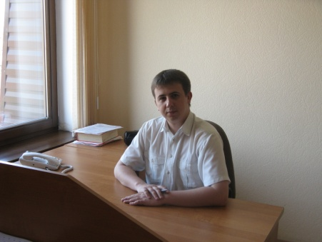 . Председателем Комитета молодежного предпринимательства является Исполнительный директор Кемеровского областного отделения ОПОРЫ РОССИИ Станислав Черданцев.

Комитет молодежного предпринимательства осуществляет следующие функции:

- Систематическое изучение и мониторинг состояния молодежной предпринимательской деятельности в России, Кемеровском регионе и тенденций её развития.
- Осуществление сотрудничества с государственными, общественными и бизнес-структурами с целью решения проблемных вопросов молодых предпринимателей Кемеровского региона.
- Организация коллективных обсуждений ключевых проблем молодежного предпринимательства, деловой культуры на городском, региональном и федеральном уровне, формирование соответствующих предложений.
- Систематическое осуществление официальных мероприятий, направленных на формирование положительной репутации молодого предпринимателя и стимулирования активной молодежи на развитие малого предпринимательства.
- Организация и проведение конференций, семинаров, тренингов, выставок, фестивалей, концертов и т.п. с целью развития молодежного предпринимательства.
- Реализация программ, проектов и инициатив, ведение консультаций, направленных на оказание помощи представителям молодежного предпринимательства в области экономики, права, образования, науки и культуры.
- Оказание содействия в создании и распространении методических и рекламных материалов, способствующих становлению и развитию молодежного предпринимательства.
- Распространение идеи гражданского общества, повышение уровня правосознания молодых предпринимателей.
- Повышение уровня политико-правовой культуры молодых предпринимателей.

За период работы члены Комитета молодежного предпринимательства приняли активное участие в региональных акциях и мероприятиях, проведение которых было направлено на популяризацию молодежного предпринимательства и формирования положительного образа предпринимателя, в частности:
- С 10 по 20 мая в Кузбассе проведена акция «Уроки предпринимательства в российской школе» в учреждениях среднего и высшего профессионального образования. Акция направлена на развитие предпринимательского потенциала подрастающего поколения, повышение мотивации и готовности молодежи к практической предпринимательской деятельности, расширение социально-кадровой базы российского бизнеса, формирование у старшеклассников и студентов первоначальных знаний по основам предпринимательства и умения применять имеющиеся знания из различных областей при организации малого бизнеса.
- 14 мая 2011 года в областном центре состоялась закладка Парка предпринимателей в г. Кемерово путем высадки деревьев при непосредственном участии членов Комитета молодежного предпринимательства.
За период своей общественной деятельности молодые предприниматели – члены Комитета молодежного предпринимательства приняли участие в региональном этапе конкурса «Молодой предприниматель России 2011» и VII городском конкурсе «Молодое лицо города» и заняли свои заслуженные призовые места.
Так, член Комитета молодежного предпринимательства Дорофеев А.Ю. будет представлять Кузбасс на окружном этапе конкурса «Молодой предприниматель России 2011» в номинации «Социально-ответственный бизнес», а член Комитета молодежного предпринимательства Приходько М.С. заняла почетное призовое место в конкурсе «Молодое лицо города» в номинации «Персона».
В настоящее время членами Комитета молодежного предпринимательства реализуется проект по созданию видеоролика, пропагандирующего занятие предпринимательской деятельностью. Указанный проект был поддержан комиссией областного конкурса социальных проектов на консолидированный бюджет "Добрые дела Кузбассу", в результате чего была выделена грантовая поддержка на его реализацию.

По всем интересующим вопросам обращаться по адресу:
650000, г. Кемерово, пр. Советский, 2Б.
Тел/факс: (3842)75-58-07
e-mail: opora_kemerovo@mail.ru

